INDIVIDUALNA IN SERIJSKA PROIZVODNJA, tehniški dan, ponedeljek 14. 11. 2016
Danes so imeli 8. razredi tehniški dan. Ena skupina je spoznala slovensko narodno vezenino. Izdelovali so vizitke, na katere so nalepili mini prtiček izdelan s križci. Čeprav je izgledalo enostavno, se je izkazalo, da je včasih tudi do dve težko prešteti. Spoznali so, da so morale biti vezilje zelo vztrajne, natančne in potrpežljive. Nameravali smo organizirati serijsko proizvodnjo pa nam ni uspelo, saj se je že prvi izdelek delal predolgo.
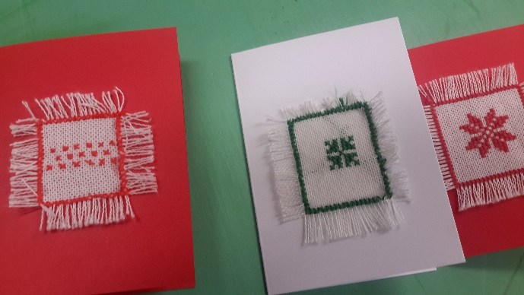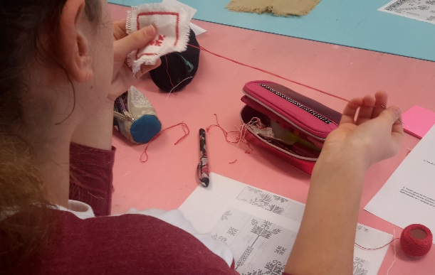

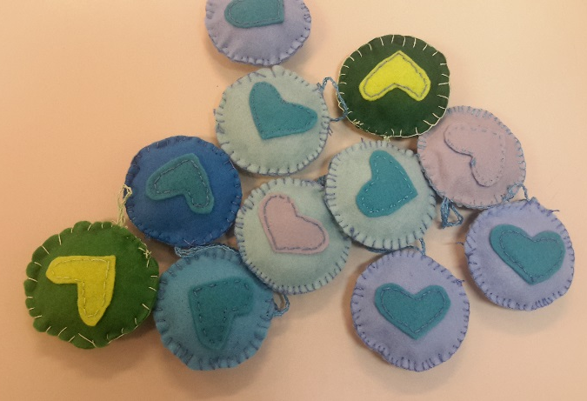
Dve skupini sta izdelovali obesek za ključe, ki pa lahko postane tudi obesek za jelko ali kar tako.
V individualni proizvodnji so porabili povprečno 65 minut časa za izdelavo izdelka. Potem, ko so si delo organizirali in je vsak delal eno fazo proizvodnje, je bil izdelek narejen v 15-tih minutah.

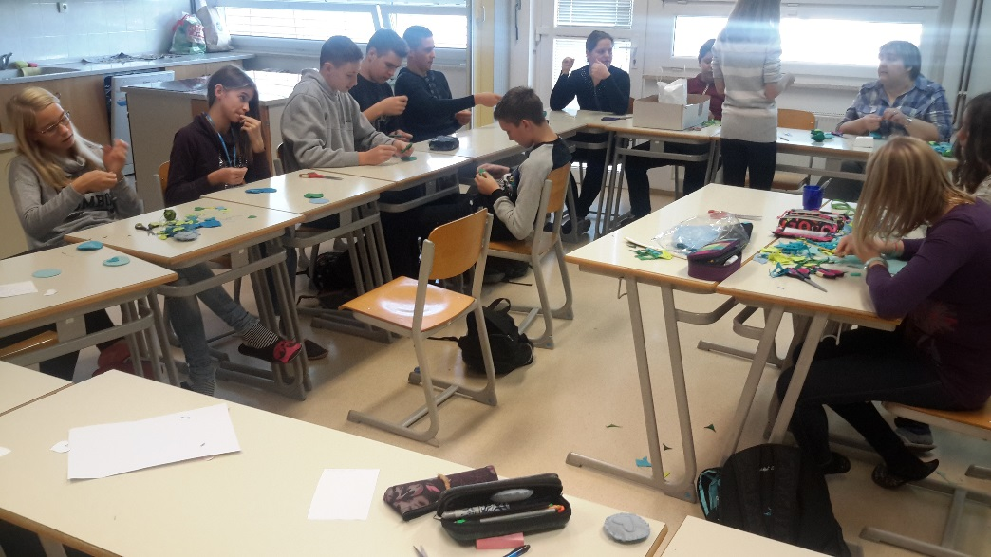
Učenci so prav dobro spoznali, kakšne so njihove ročne spretnosti. Pa tudi to, da jih lahko z malo vaje močno izboljšajo.
Vas dragi starši in prijatelji pa vabimo, da si pridete naše izdelke pogledati na Miklavžev sejem.

Fotografije in zapis: Lidija Rožmarič

